**来园活动**

今天来园21人，4人请假：**王瑾橙、郑成鑫、赵歆何、刘子妍。**

午餐情况：今天午餐吃的是**芝士虾球、菠菜炒木耳、番茄鸡蛋汤。**

今天**胡述年、耿旻熙、赵敏含**蔬菜没吃完**，胡凯元、杨一安**饭剩点、菠菜没吃完。其余幼儿饭、菜、汤都吃掉。

午睡情况：今天全班幼儿都在12:50前入睡。其中，**王子安**没有睡觉，还有部分幼儿不会打开被子，需要老师帮忙。

**区域游戏：**

|  |  |  |
| --- | --- | --- |
| 创意坊 | 万能工匠区 | 桌面建构区 |
| 生活区 | 益智区 | 地面建构区 |
| 娃娃家 | 图书区 |  |

今天**徐建航、严铭轩**在万能工匠区搭建了秋天**，并**在集体中大胆介绍了自己的作品，值得表扬呦！**王子安、王思宸**能专注在地面建构游戏，非常棒呦！**胡述年、杨一安**在娃娃家没有按照主题来进行游戏，且游戏材料散落在地，没有及时收拾。

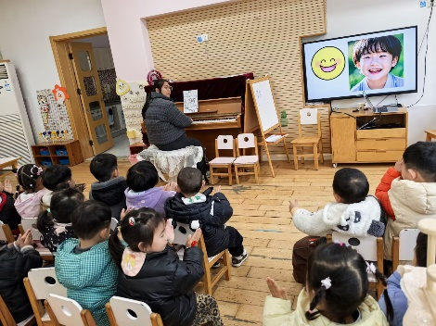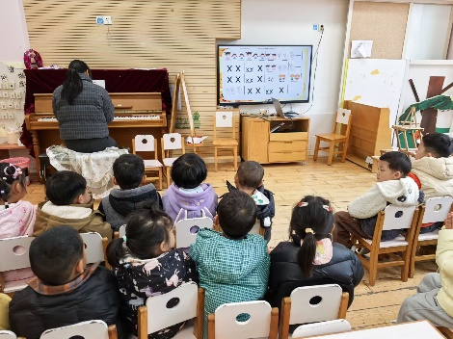**集体活动： 音乐：表情歌**

歌曲《表情歌》以二分音符为一拍，是二四拍的歌曲。曲调流畅、旋律简单、规整，情绪欢快，歌曲内容浅显易懂，适合小班幼儿学唱。本次活动我们将打破传统单一教学模式，运用形象生动的节奏图和图谱的情境，以鼓励的方式让幼儿学唱歌曲。

认真倾听的幼儿有**黄煜棋、王思宸、徐建航、陈嘉洛、郑又嘉、李文浩、张铭宇、严铭轩、王子安、赵敏含、邰昕悦、杨一安，**能用自然的声音演唱歌曲的幼儿有**沈欣妤、耿旻熙、张伊伊、徐钥媛、胡凯元，**活动中不专注的幼儿有**胡述年、蒋致远、李安妍、张一柠。**

**家园合作：**

1.动态上的照片，仅作为老师观察时的随拍，并不是所有孩子的照片都会呈现。  
温馨提醒：

2.春天到了，天气逐渐暖和起来了，避免户外活动时孩子出汗过多造成感冒，请家长们在来园前给孩子垫上汗背巾。

3.《家长回执单》没有带来的下午及时带来呦！感谢配合。